ΓΥΜΝΑΣΙΟ ΠΑΠΑΔΙΑΝΙΚΩΝ
ΝΕΟΕΛΛΗΝΙΚΗ ΛΟΓΟΤΕΧΝΙΑ Α’ ΓΥΜΝΑΣΙΟΥ
ΕΡΓΑΣΙΑ: ΑΝΑΛΥΣΗ ΤΟΥ ΜΥΘΙΣΤΟΡΗΜΑΤΟΣ
«Ο ΨΕΥΤΗΣ ΠΑΠΠΟΥΣ»
ΑΛΚΗ ΖΕΗ

ΟΝΟΜΑΤΕΠΩΝΥΜΟ: ΣΤΑΥΡΟΥΛΑ Λ.

ΥΠΕΥΘΥΝΗ ΚΑΘΗΓΗΤΡΙΑ: ΜΑΡΟΥΛΑΚΟΥ ΕΛΕΝΗ

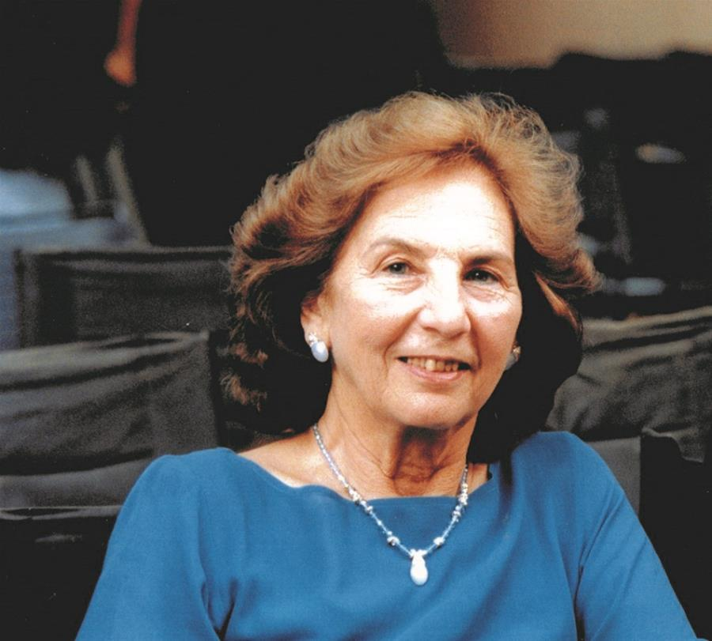

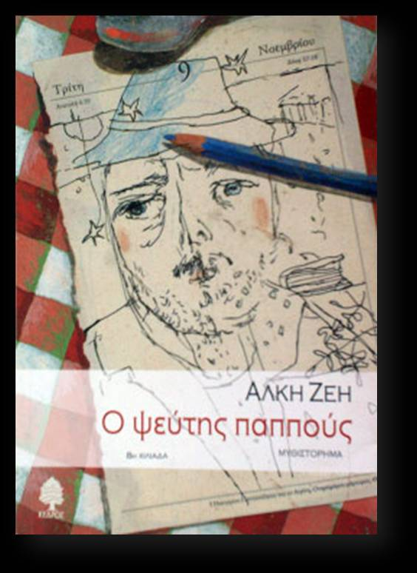

Ανάλυση κειμένου
- Το μυθιστόρημα «Ο ψεύτης παππούς» έχει δύο βασικούς πρωταγωνιστές, τον παππού Μάριο και τον εγγονό Αντώνη. Άλλα πρόσωπα που συμμετέχουν είναι οι γονείς του Αντώνη, η Λαρίσα, η οικιακή βοηθός και άλλα πολλά πρόσωπα που συναντούσαν στην καθημερινότητά τους οι πρωταγωνιστές ή γνώριζαν στα ταξίδια τους. Ο χρόνος είναι στο παρελθόν και ο τόπος είναι η Αθήνα. Άλλες τοποθεσίες που αναφέρονται είναι το Παρίσι και η Κως. Η πλοκή στηρίζεται στην καλή σχέση που έχει ο παππούς με το εγγόνι του. Οι δύο τους περνούν πολλές ώρες μαζί και απολαμβάνει ο ένας την παρέα του άλλου. Ο παππούς διηγείται ιστορίες από τη ζωή του, ψεύτικες και αληθινές, που προκαλούν εντύπωση και κάποιες φορές εκνευρισμό στον Αντώνη. Ο παππούς τον μαθαίνει να μην ξεχωρίζει τους ανθρώπους, ενώ παράλληλα ο μικρός επιθυμεί με κάθε τρόπο να μάθει πληροφορίες για τη γιαγιά. Τελικά, μαθαίνει την αλήθεια και καταλαβαίνει ότι ο παππούς τον αγαπά πολύ και ήθελε να τον κάνει ευτυχισμένο και να τον προστατεύσει. Ο θάνατός του στενοχωρεί πολύ το παιδί και σκορπά θλίψη σε όλη την οικογένεια.

- Το μυθιστόρημα δίνει στους αναγνώστες πολλά μηνύματα. Αρχικά, περνά αντιρατσιστικές αντιλήψεις και τονίζει πως το διαφορετικό χρώμα δεν είναι ικανό να χωρίσει τους ανθρώπους. Ακόμα, είναι φανερό ότι η αληθινή αγάπη είναι αυτή που ξεπερνά τα εμπόδια και κάνει τους ανθρώπους ευτυχισμένους.

- Το απόσπασμα που με συγκίνησε περισσότερο είναι ο θάνατος του παππού και η αντίδραση του Αντώνη ο οποίος τον αγαπούσε υπερβολικά. Η σιωπηλή αντίδραση του είναι εκείνη που έδειξε το πόσο πολύ πληγώθηκε και στενοχωρήθηκε. Για εκείνον ο ψεύτης παππούς ήταν ένα από τα στηρίγματα του στη ζωή.

- Το συγκεκριμένο βιβλίο με έκανε να νιώσω πολλά συναισθήματα αλλά και να σκεφτώ καλύτερα κάποια πράγματα. Πιο συγκεκριμένα, χαρά, αισιοδοξία και ευτυχία αισθάνθηκα βλέποντας τη σχέση παππού και εγγονού η οποία τη μία στιγμή φαίνεται ιδανική και την άλλη περνά διάφορες διακυμάνσεις, όπως και αυτή με τον δικό μου παππού. Ακόμα, ένιωσα περιέργεια και αγωνία κάθε φορά που ο παππούς έλεγε μια νέα ιστορία την οποία προσάρμοζε στην πραγματικότητα. Τέλος, λύπη, θλίψη και απογοήτευση με πλημμύρισαν με την ανακοίνωση του θανάτου του παππού. Αυτό το ενδιαφέρον βιβλίο με έκανε να σκεφτώ πως η αγάπη είναι το πιο όμορφο συναίσθημα και πως αξίζει οι άνθρωποι να αγαπιούνται αληθινά μεταξύ τους.

- Η στάση του παππού απέναντι στο μικρό παιδί και η επιθυμία του να μην του ανακαλύψει από νωρίς το μυστήριο με τη γιαγιά και τη γνώμη μου είναι σωστή. Ήθελε ο Αντώνης να μεγαλώσει φυσιολογικά χωρίς ψυχικά τραύματα και γι' αυτό του έδωσε όλη του την αγάπη και θέλησε με κάθε τρόπο να είναι ευτυχισμένος. Έπειτα, το γεγονός ότι θέλησε να του αποκαλύψει την αλήθεια, αφού πρώτα μιλήσει με τους γονείς του, με κάνει να επιβραβεύω αυτή του την κίνηση και να βλέπω ότι είναι σώφρων και συνετός

- Ο αφηγητής είναι τριτοπρόσωπος, ετεροδιηγητικός,και παντογνώστης μια και γνωρίζει τις βαθύτερες σκέψεις και τα συναισθήματα των ηρώων. Όσον αφορά τους αφηγηματικούς τρόπους υπάρχουν η τριτοπρόσωπη αφήγηση (δυναμικό στοιχείο) που προωθεί την εξέλιξη των γεγονότων και ο διάλογος που προσφέρει ζωντάνια, αμεσότητα, παραστατικότητα και θεατρικότητα. Επίσης, υπάρχουν η περιγραφή (στατικό στοιχείο) που δίνει περισσότερες λεπτομέρειες καθώς και ο μονόλογος που δείχνει τις βαθύτερες σκέψεις και τα συναισθήματα των ηρώων.

- Στο μυθιστόρημα «Ο ψεύτης παππούς» ξεχωρίζει για την προσωπικότητα του ο παππούς Μάριος. Πρόκειται για έναν ηλικιωμένο άνθρωπο ο οποίος είναι γεμάτος διάθεση για ζωή και δημιουργία. Είναι ένας συνταξιούχος ηθοποιός, συναισθηματικός, κεφάτος και αγαπά πολύ τον Αντώνη παρόλο που δεν είναι το πραγματικό του εγγόνι. Επίσης, ο παππούς φαίνεται κοσμοπολίτης με αποτέλεσμα να έχει οξυμένη φαντασία και να είναι σε θέση να πλάθει στο νου του ιστορίες οι οποίες τις περισσότερες φορές έμοιαζαν πραγματικές. Τέλος, παρουσιάζεται δοτικός, τρυφερός και έτοιμος να κάνει τα πάντα προκειμένου τα αγαπημένα του πρόσωπα να είναι ευτυχισμένα.

- Η Άλκη (Αγγελική) Ζέη γεννήθηκε στην Αθήνα στις 15 Δεκεμβρίου 1923. Είναι Ελληνίδα συγγραφέας που πεζογράφος. Ο πατέρας της είχε καταγωγή από την Άνδρο, ενώ η μητέρα της ήταν από τη Σάμο. Ήρθε μαζί με την οικογένεια της στην Αθήνα το 1937 φοίτησε στην Ιόνιο Σχολή και στη Σχολή Αηδονοπούλου. Εκεί γνώρισε τη Ζωρζ Σαρή. Ο θείος της παντρεύτηκε τη γνωστή συγγραφέα Διδώ Σωτηρίου η οποία την παρακίνησε να ασχοληθεί με τη συγγραφή. Σπούδασε φιλοσοφία του θεάτρου και υποκριτική, ενώ το 1943 παντρεύτηκε τον θεατρικό συγγραφέα Γιώργο Σεβαστίκογλου με τον οποίο απέκτησε δύο παιδιά. Λόγω της πολιτικής κατάστασης το 1957 μετακόμισαν στη Μόσχα. Το 1964 επέστρεψαν στην Ελλάδα για να ξαναφύγουν το 1967 με τον ερχομό της Χούντας. Επέστρεψαν μετά την πτώση της δικτατορίας. Έγραψε έργα για το κουκλοθέατρο. Το πρώτο της μυθιστόρημα ήταν «Το καπλάνι της βιτρίνας» (1963). Ακολούθησαν «Ο μεγάλος περίπατος του Πέτρου» (1971), «Η Κωνσταντίνα και οι αράχνες της», «Κοντά στις ράγες», «Ο θείος Πλάτων», «Η μωβ ομπρέλα», «Ο ψεύτης παππούς» και άλλα. Το 2003 κέρδισε το βραβείο εφηβικού μυθιστορήματος, ενώ της απονεμήθηκε και το βραβείο Mildred L. Batchelder. Το 2010 τιμήθηκε με το βραβείο της Ακαδημίας Αθηνών. Το 2014 αναγορεύτηκε σε επίτιμη διδάκτορα του Αριστοτέλειου Πανεπιστημίου Θεσσαλονίκης και το 2015 αναγορεύτηκε επίτιμη διδάκτωρ στο Πανεπιστήμιο Πατρών.

- Είναι ψεύτης ο παππούς, μα αν καλά εσύ τον ακούς σίγουρα τον πιστεύεις και την αλήθεια δε γυρεύεις.

Είναι καλός ηθοποιός και τα ψέματα τα τρως, αλλά αν καλά καλά τον γνωρίσεις σίγουρα θα τον αγαπήσεις.

Κρύβει μυστικά πολλά και έχει μεγάλη καρδιά για όλους μας φροντίζει χωρίς να μας κακοκαρδίζει.

